Министерство науки и высшего образования Российской Федерации

ГУАП

КАФЕДРА № 44

ОТЧЕТ   
ЗАЩИЩЕН С ОЦЕНКОЙ

ПРЕПОДАВАТЕЛЬ

|  |  |  |  |  |
| --- | --- | --- | --- | --- |
| Старший препод. |  |  |  | А.В.Аксенов |
| должность, уч. степень, звание |  | подпись, дата |  | инициалы, фамилия |
| Техническое задание по курсовой работе | | | | |
|  | | | | |
| по курсу: | | | | |
| Базы данных | | | | |
|  | | | | |

РАБОТУ ВЫПОЛНИЛ

|  |  |  |  |  |  |
| --- | --- | --- | --- | --- | --- |
| СТУДЕНТ гр. № | 4241 |  |  |  | Герега А.А. |
|  |  |  | подпись, дата |  | инициалы, фамилия |

Санкт-Петербург 2024

**Тема курсовой работы**

Веб-приложение «Зоологический музей»

**2. Словесное описание предметной области и актуальность**

Зоологические музеи играют важную роль в образовании и сохранении биоразнообразия. Они предоставляют уникальную возможность для изучения животных, их сред обитания и поведения. Однако доступ к информации о коллекциях музеев может быть ограничен, а текущие системы управления данными часто неэффективны. Разрабатываемое веб-приложение обеспечит удобный доступ к информации о животных, выставках, событиях и учебных материалах, что позволит улучшить взаимодействие посетителей с музеем и повысить его образовательную ценность.

**3. Описание данных, хранящихся в базе данных**

База данных должна содержать данные о:

* Животных: их видах, породах, описаниях, ареалах обитания и характеристиках.
* Экспонатах: информации о выставках, их темах, времени работы и доступности.
* Посетителях: зарегистрировавшихся пользователях, их предпочтениях, запланированных визитах и комментариях.
* Событиях: лекциях, семинарах, мастер-классах и других мероприятиях, проводимых в музее, с указанием даты, времени и местоположения.

**4. Роли пользователей приложения**

* Посетитель
* Администратор

**5. Развернутое описание функционала приложения для каждой из ролей**

Система предоставляет широкий функционал для всех пользователей, включая как зарегистрированных, так и незарегистрированных посетителей. Незарегистрированные пользователи имеют доступ к публичной информации о Зоологическом музее, но для более активного взаимодействия требуется создание учетной записи

**Посетитель**

* **Регистрация и авторизация:** Посетитель может создать учетную запись или войти в систему, используя существующую. После успешного входа ему открывается личный кабинет, где он может обновить свою информацию, включая имя, адрес электронной почты и предпочтения по типам животных и выставок.
* **Просмотр информации:** В личном кабинете посетитель может просматривать каталоги животных, экспонаты и текущие события музея. Доступна детальная информация о каждом экспонате, включая описания, фотографии и условия обитания животных.
* **Запись на мероприятия:** Посетитель может записываться на выставки и мероприятия, предварительно ознакомившись с расписанием. Это поможет ему планировать свой визит и избегать очередей.
* **Обратная связь:** Посетитель имеет возможность оставлять отзывы и комментарии о посещенных мероприятиях, что поможет другим пользователям получить представление о мероприятии и его качестве.
* **История посещений:** В личном кабинете хранится история всех посещений, включая даты, названия мероприятий и оставленные отзывы, что позволяет пользователю отслеживать свои интересы и предпочтения.

**Администратор**

* **Управление учетной записью:** Администратор может войти в систему и получить доступ к панели управления, где ему доступны все функции для управления данными.
* **Мониторинг и редактирование:** Администратор может добавлять, изменять и удалять записи о животных, экспонатах и мероприятиях. Это обеспечивает актуальность и точность информации, доступной для посетителей.
* **Планирование мероприятий:** Администратор может создавать и планировать мероприятия, а также управлять списками зарегистрированных посетителей. Он может контролировать количество мест и при необходимости изменять детали события.
* **Анализ обратной связи:** Администратор может просматривать отзывы и комментарии посетителей, чтобы оценить качество мероприятий и внести необходимые улучшения в организацию.
* **Управление пользователями:** Администратор имеет возможность управлять учетными записями пользователей, включая блокировку или удаление учетных записей нарушителей.

**6. Диаграмма вариантов использования**

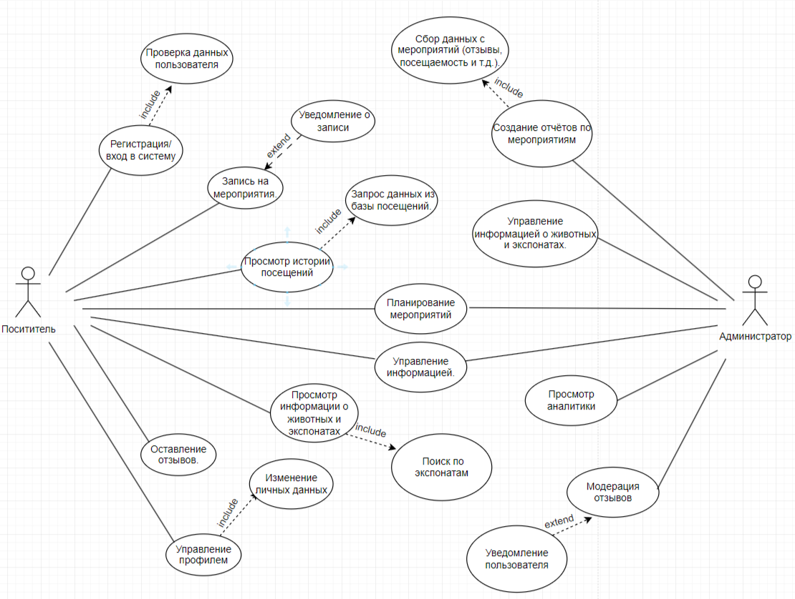

**7. Предполагаемые технологии и платформа реализации**

* СУБД: SQLITE
* ОС: Windows
* Язык программирования: Python
* Фреймворк: Flask
* Тип приложения: веб-приложение

**8.Срок представления курсовой работы**

-